ПРИЛОЖЕНИЕ
Календарь грантовых программ и конкурсов (на ноябрь 2023 года)
№ | Название конкурса | Краткая аннотация конкурса | Сроки подачи заявки | Грантополучатели | Ссылки  на конкурсы
1 | 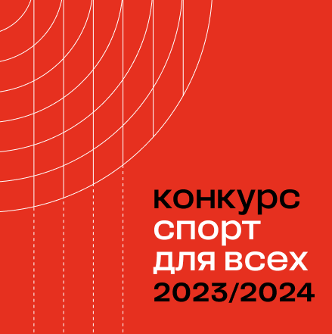  Конкурс "Спорт для всех"  Организатор: БФ Владимира Потанина | Конкурс направлен на выявление и поддержку любительских спортивных инициатив и продвижение социального спорта как эффективного инструмента укрепления социальных связей и активизации сообществ. | 18 октября 2023- 28 ноября 2023 | НКО, государственные и муниципальные (казенные, бюджетные, автономные) учреждения и частные (негосударственные) учреждения | https://fondpotanin.ru/competitions/sport-dlya-vsekh/
2 | 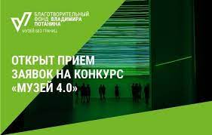  Грантовый конкурс "Музей 4.0"  Организатор: БФ Владимира Потанина | Конкурс направлен на вовлечение российских музеев в решение социально значимых задач, повышение их открытости к экспериментам и актуализации программы их публичной деятельности. | до 20 декабря 2023 | Штатные сотрудники или привлеченные специалисты российских музеев и/или организаций | https://fondpotanin.ru/competitions/muzey-4-0/
3 | 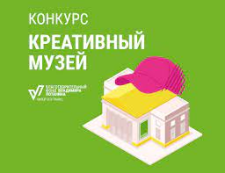  Грантовые конкурсы программы «Креативный музей»  Организатор: БФ Владимира Потанина | Конкурс направлен на вовлечение российских музеев в решение социально значимых задач, повышение их открытости к экспериментам и актуализации программы их публичной деятельности | до 20 декабря 2023 | Юридические лица, осуществляющие музейную деятельность и/или деятельность по сохранению культурного наследия | https://fondpotanin.ru/competitions/kreativnyy-muzey/
4 | 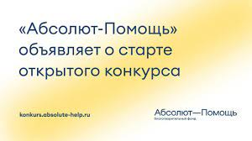  Открытый конкурс по развитию практик помощи детям и молодым взрослым в уязвимой ситуации 2023  Организатор: Благотворительный фонд «Абсолют-Помощь». | Цель конкурса - повышение качества жизни (улучшение благополучия) детей и молодых взрослых в уязвимой ситуации.  Номинации:  - «Абсолютное партнерство»;  - «Абсолютная поддержка»;  - «Абсолютная перспектива» | 09 ноября 2023 -  30 ноября 2023 | НКО (государственные и негосударственные), которые вносят вклад в поддержку детей и молодых взрослых до 35 лет в уязвимой ситуации. | https://konkurs.absolute-help.ru/contest/461
5 | 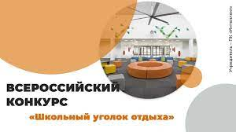  Всероссийский конкурс  «Школьный уголок отдыха»  Организатор: компания “Интеллект”, производитель мебели для образовательных учреждений России | Конкурс направлен на формирование современной рекреации в образовательных учреждениях общего образования в аудиторных или коридорных помещениях, повышение качества образования посредством развития творческой активности и самореализации всех участников образовательного процесса по обновлению содержания общего образования. | 01 октября 2023 – 22 декабря 2023 | Общеобразовательные организации России | https://m.pk-intellekt.ru/konkurs
6 | 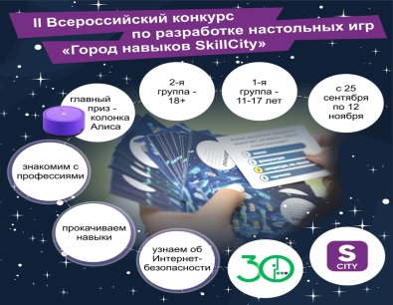  II Всероссийский конкурс по разработке настольных игр "Город навыков SkillCity"  Организатор: Фонд развития общественных технологий | Конкурс разработок прототипов настольных игр по профориентации и Интернет-безопасности. Интересно и понятно для школьников рассказать о профессиях и (или) познакомить с азами безопасного использования Интернета через игровую деятельность. | 25 сентября 2023- 12 ноября 2023 | физические лица: 11-17 лет (школьники); 18+ (студенты, учителя, специалисты, родители и др.) | https://skillcity.ru/afisha/konkurs-nastolnyh-igr-gorod-navykov-skillcity/
7 | 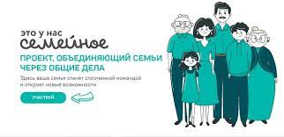  Всероссийский конкурс «Это у нас семейное»  Организатор: АНО «Россия – страна возможностей» | Цель конкурса – выявление и поддержка семей с активной жизненной позицией, заинтересованных во всестороннем саморазвитии. | До 04 ноября 2023 | Физические лица | https://family.rsv.ru/#submenu:more
8 | 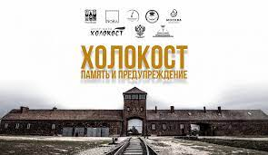Международный конкурс “Холокост: память и предупреждение”  Организатор: Международный научно-образовательный Центр истории Холокоста и геноцидов РГГУ | Конкурс направлен на формирование исторического мышления и культуры памяти, обучающихся и педагогических работников на примере уроков Холокоста и активизация интереса к малоизученным страницам истории Второй мировой войны и Великой Отечественной войны в молодежной и педагогической среде.  Номинации:  - Исследовательские/ поисковые/ проектные работы обучающихся;  - Творческие работы обучающихся;  - Методические разработки/ проекты педагогических работников | 15 апреля2023-  30 ноября 2023 | Физические лица | https://www.rsuh.ru/education/hg_center/konkurs/

